СПРАВКА

Нуртдинова Ольга Расымовна

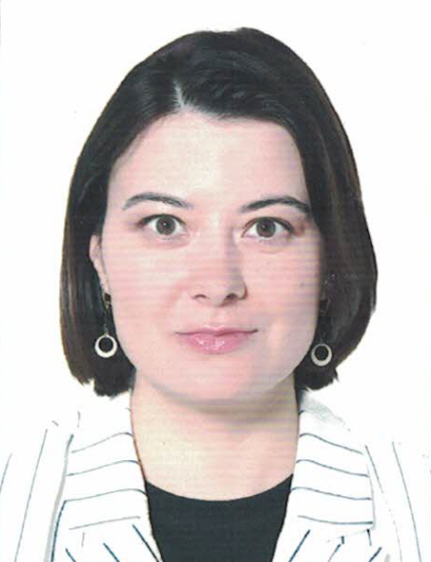 | Должность: | Начальник бюджетного управления Министерства финансов Тверской области
 | Дата рождения: | 10.04.1986
 | Место рождения: | г. Тверь
Образование: | Высшее  2008 г. - Тверской государственный университет  Специальность – Математические методы в экономике  Квалификация – экономист-математик
Ученая степень, звание: | Не имеет
Является ли депутатом выборных органов власти: | Не является
Семейное положение: | Не замужем, детей нет

Трудовая деятельность

Месяц, год | Должность:
11.2008 – 09.2009 | Экономист ООО «Профсервис 1», г. Тверь
09.2009 – н/вр. | Главный специалист-эксперт отдела финансирования бюджетной сферы Департамента финансов Тверской области, консультант отдела финансирования образования, культуры, физической культуры и спорта и других учреждений непроизводственной сферы управления финансирования в социальной сфере, консультант отдела финансирования образования, культуры, физической культуры и спорта и других учреждений непроизводственной сферы, главный консультант отдела финансирования социального обеспечения и занятости населения управления финансирования социальной сферы, заместитель начальника бюджетного управления, начальник бюджетного управления Министерства финансов Тверской области

